Традиции воспитания детей вырабатывались веками, бережно хранятся и передаются из поколения в поколение. В них нет ничего лишнего, несущественного, неважного, все нужно, все ценно. Колыбельные песни, потешки, байки, песенки, загадки, поговорки, скороговорки и СКАЗКИ – все должно быть в свое время предоставлено малышу бабушками, дедушками или родителями.
Почему же дети так любят сказки?
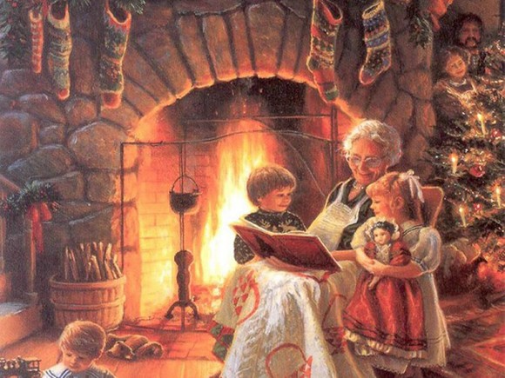 | Маленькому ребёнку жизненно важно слышать человеческую речь. Причём не записанную на диск, или звучащую по телевизору, а именно живую. Если ребёнку много рассказывают, читают и поют, он раньше научится говорить, его словарный запас будет богаче.
Быстрое развитие сюжета, много действий и мало описаний — вот характерные черты сказок. Ребёнок тоже всегда находится в движении и действии. Даже в детской речи слова, описывающие движения (например, «дай», «на», «иди»), появляются раньше слов, называющих и описывающих предметы. |  |  | 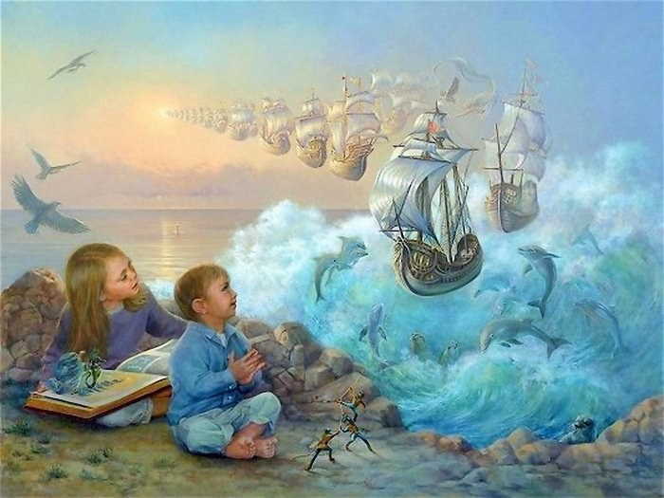
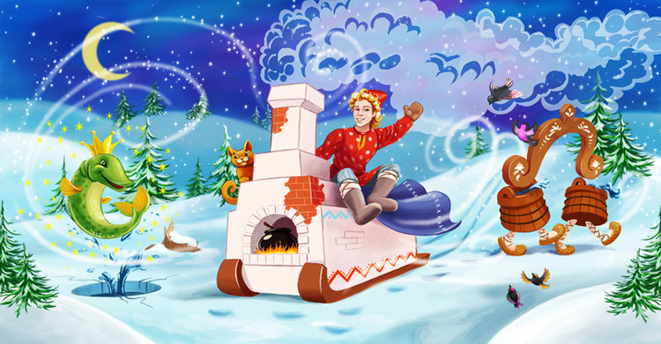 |  | Часто в сказках очеловечиваются и одушевляются предметы и животные. А для детей до 3-5 лет свойственно считать весь мир одушевлённым.  В сказке всё возможно, всё осуществимо чудесным образом. Так же и для ребёнка-дошкольника чудеса — обычное дело.
Повествование в сказке ритмично, часто одно и то же действие повторяется несколько раз. Для ребёнка ритм и повторы — также жизненно важные вещи. В его мире, картина которого меняется с невообразимой для взрослого скоростью, где новые знания и умения спешат занять своё место, ритм и повторения — одна из возможностей ощутить стабильность и уверенность. |  | 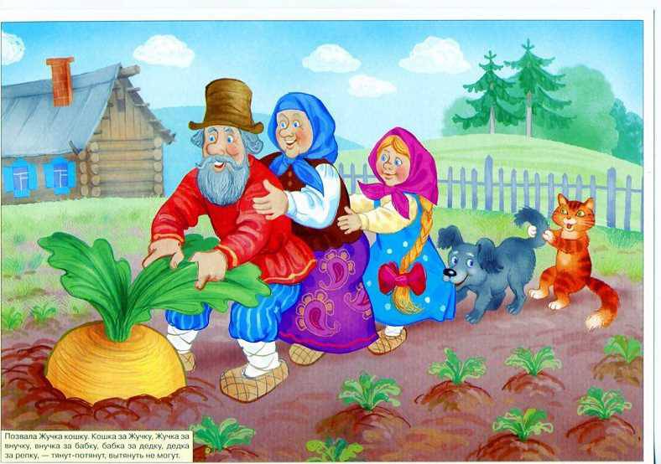
Как выбрать сказку?
- Читайте и рассказывайте ребёнку то, что нравится вам, не вызывает у вас самих отторжения или скуки. Получая удовольствие от чтения, вы передаёте это настроение и ребёнку.
- Родители своим внутренним чутьём понимают, какая сказка подходит ребёнку, а какая нет. Не нужно рассказывать малышу то, что ему по каким-то причинам неприятно. Рассказывая пугающую сказку, смелость человеку не привьёшь, а вот детские страхи вызвать можно запросто!
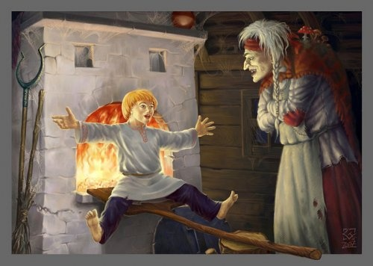
- Однако, часто и в «детских» сказках встречаются страшные персонажи. Не надо думать, что дети их обязательно испугаются — у них другое представление о страшном. К тому же, ребёнок, которому с младенчества рассказывают сказки, знает, что в конце всегда побеждает добро. Мысль о том, что всё кончится хорошо, поддержит его в страшные моменты.
- Считается, что сказки своего народа ближе и понятнее, потому что в них своё душевное настроение, традиции, быт предков. Однако, не стоит ограничиваться сказками какого-то одного народа: познакомьте детей со сказочным творчеством других стран и культур.
- В сказке добро всегда побеждает зло. Но нельзя трактовать сказку исключительно как поучение. В народных повествованиях часто есть подтекст, который обращается не к рассудку, а к душе человека, к его «коллективному бессознательному». Поэтому при рассказе не стоит существенно менять сюжет, в частности, переделывать конец, придумывая «happy end».
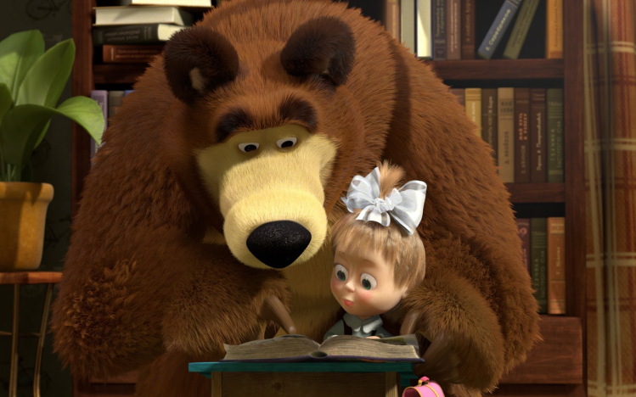
Как рассказать сказку?
Традиционно сказку рассказывали. Такой способ лучше всего развивает воображение ребёнка, к тому же дети меньше пугаются, слушая сказку в исполнении близкого человека.
Вы можете показать сказку с помощью перчаточных или пальчиковых кукол, кукол-марионеток, или даже используя кукол вашего ребёнка. Показывайте на столе, на полу, на коленях, на руке — как вам больше нравится. Но не прячьтесь за ширму! Детям показывают сказку, чтобы побудить их создавать внутренние образы, разбудить их фантазию.
Показывая или рассказывая сказку, вы создаёте и слуховой, и зрительный контакт с ребёнком — смотрите ему в глаза, обращаетесь к нему.
Читая малышу по книжке, вы стимулируете слуховое восприятие, образное мышление, но контакта «глаза в глаза» нет. Замечено, что многие маленькие дети отказываются слушать чтение, предпочитая именно рассказывание.
Аудиокниги, фильмы, мультики и комиксы по мотивам сказок — эти способы знакомства со сказкой сильно уступают традиционному рассказыванию или показу сказки. Но всё же, лучше дать ребёнку послушать её на компакт-диске или поставить мультфильм, чем вообще его лишать волшебных историй.
Выбрав сказку и способ донесения, попытайтесь прочувствовать её образ, выбрать темп повествования, настроиться и только потом зовите ребёнка.
Получите удовольствие, поделитесь с малышом своим настроением — и волшебство войдёт в его жизнь. Возможно, любовь к сказке останется с ним навсегда, и он передаст её своим детям. Кто знает, состоялся бы Александр Сергеевич Пушкин как великий русский писатель, если бы в его детстве не было Арины Родионовны и её сказок!
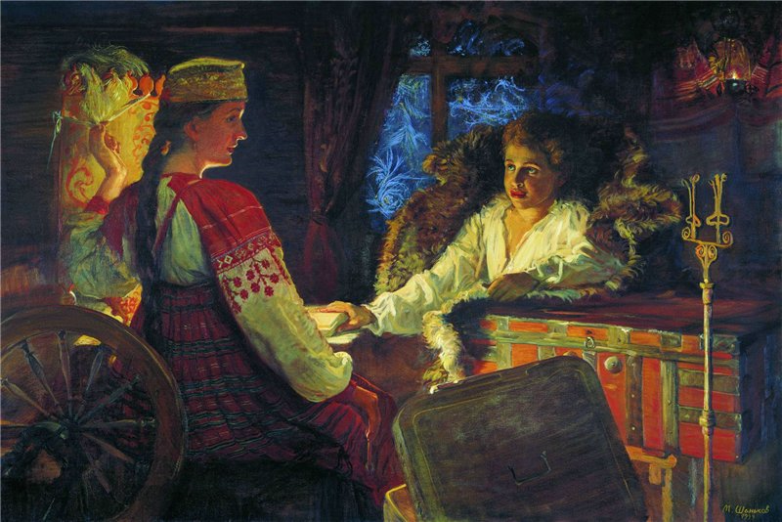
Публикация подготовлена учителем-логопедом МБДОУ ДДС № 8 Абрамовой И. С., по материалам интернет-сайтов

